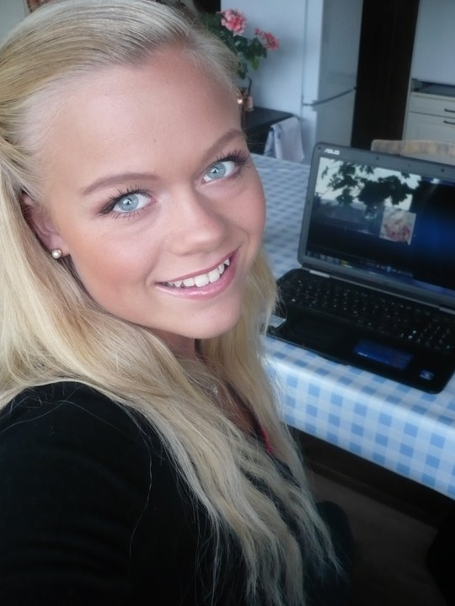**Isabell Tangerud**

Tlf : 45489271 | isabellt1@hotmail.com

født: 07.10.88

Vindalsåsen 35 A

3728 Skien

**Arbeidserfaring**

**Pizzakokk/servitør** Sommer 05/06  
*Valle sjøkroa - Bamble*

Kundehåndtering, servering, gjøre klar mat (pizza i særdeleshet), oppvask og generell rydding og vasking.

**Servitør/” kokk”** Sommer 07/08

*Hafsund marina - Bamble*

Laging av gatekjøkkenmat, kundehåndtering, servering, oppvask og generell rydding.

**Renholder** 17.09.07 - 30.06.09 + Sommer 2010/11

*Miljøservice A/S*

Renhold, daglig og hovedrengjøring, kantine.

**Barnehageassistent** 14.09.09 – 31.12.09

*Nordstrandbydel - Munkerudsletta barnehage*

Planlegging, utforming og gjennomføring av det pedagogiske arbeidet, aktivisere hvert enkelt barn.

**Barnehageassistent** 03.01.11 – 01.07.11

*Lofsrudhøgda barnehage avd blakkensvei*

Planlegging, utforming og gjennomføring av det pedagogiske arbeidet, aktivisere hvert enkelt barn.

**Butikkselger** 25.10.11 – 27.02.13

***Juvelen A/S***

Salg, kundehåndtering, mersalg, kasseoppgjør, renhold

**Linda´s hudpleie** 02.04 13 – 01.10.14

Skjønnhetsterapaut, massør og negledesigner.

Resepsjon, timebestilling, varer, salg, mersalg, kasseoppgjør, renhold.

**Barnehageassistent / Pedagogisk leder**  01.01.15 – 30.07.15

Tårnsvalen barnehage - Kongeørnen

Planlegging, utforming og gjennomføring av det pedagogiske arbeidet, aktivisere hvert enkelt barn. Foreldresamtaler, gjennomføring av ukes/månedsplaner, Koordinator for barn i balanse. Verneombud.

**Salg og kundeservice ansvarlig – Sana Bona** 30.07.15 - 26.11.15

Levere varer i butikk, fakturering, arkivering, svare på kundehenvendelser, skrive nyhetsbrev, markedsføring, legge inn varer på lager, ha oversikt over lageret, ta imot kunder, pakke og sende varer, ansvaret for nettbutikken.

**Cafe medarbeider/skjønnhetsterapaut -** With Love by Moen05.01.16 – 20.10.16

Produsere økologisk mat, stå i kassa, renhold, ta imot bestillinger, massasje, negledesign, sminke, salg, mersalg, varepåfylling.

**Personlig assistent** – **Uloba**  01.07.16 – Jobber der fortsatt

Personlig hygiene, matlaging, renhold, være med på forskjellige aktiviteter.

**Utdanning**

**Medier og kommunikasjon**

Periode: 16.08.2004 - 16.07.2006

Type utdanning: Videregående skole

Skole: Porsgrunn vgs

Oppnådd grad/tittel: Medier og kommunikasjon

Periode: 16.08.2006 - 16.07.2007

Type utdanning: Videregående skole

Skole: Klosterskogen

Oppnådd grad/tittel: Medier og kommunikasjon

**Naturmedisinsk aromaterapi**

Periode: 20.10.2010 – 25.10.2011

Type utdanning: Privat skole

Skole: Bio medikus akademiet

Oppnådd grad/tittel: Naturmedisinsk aromaterapaut

**Helse og sosial Vg1**

Periode: 03.01.13 – 25.06.13

Type utdanning: Voksenopplæring

Skole: Croftholmen

**Barne og ungdomsarbeider Vg2**

Periode 01.03.13 – Februar 2014

Type utdanning: Voksenopplæring

Skole: Notodden

**Bachelor i kulturledelse**

Periode: 15.08.16 – ca 30.05.19

Type utdanning: Bachelor

Skole: Høgskolen i Sørøst Norge

**Verv**

Tillitsvalgt – Bio medikus akademiet

Verneombud – Kongeørnen barnehage

Koordinator for barn i balanse – Kongeørnen barnehage

**KURS**

**Ordensvakt - SOS security** 01.06.09

*Kurs innhold:*

* Rus
* Kommunikasjon og konflikthåndtering
* Narkotika – Tegn og symptomer
* Rasisme og fremmedfrykt
* Førstehjelp

**Førstehjelpskurs for barn** 30.09.09

*Kurs innhold:*

* Førstehjelp
* Varsling
* Sideleie
* HLR (hjerte lunge redning)
* Akutte sykdommer
* Generelle skader

**EGENSKAPER**

* Samarbeidsvillig
* Utadvendt og positiv
* Serviceinnstilt
* Aktiv og engasjert

**FERDIGHETER**

**Språk**   
Norsk morsmål

Engelsk god skriftlig og muntlig

**IT**   
Generelt gode IT kunnskaper

**Annet**  
Førerkort klasse B

**Interesser**

Matlaging, revyteater, oppussing, mote, interiør, dyrevern.

**Referanser**

Niri Wårås , daglig leder – Miljøservice A/S - 90968471

Turid Norling, tidligere daglig leder, Juvelen – 90559949

Hege Jacobsen , Pedagogisk leder, Lofsrudhøgda barnehage – 94422355

Linda Strømme Heggelund, Daglig leder og eier av Linda´s hudpleie – 90618373

Tone Mila – Daglig leder – Tårnsvalen Barnehage (Kongeørnen) - 99698691